**Lisa 1**

**Tehniline Kirjeldus**

**Tööde kirjeldus**

***Rõdu remont***

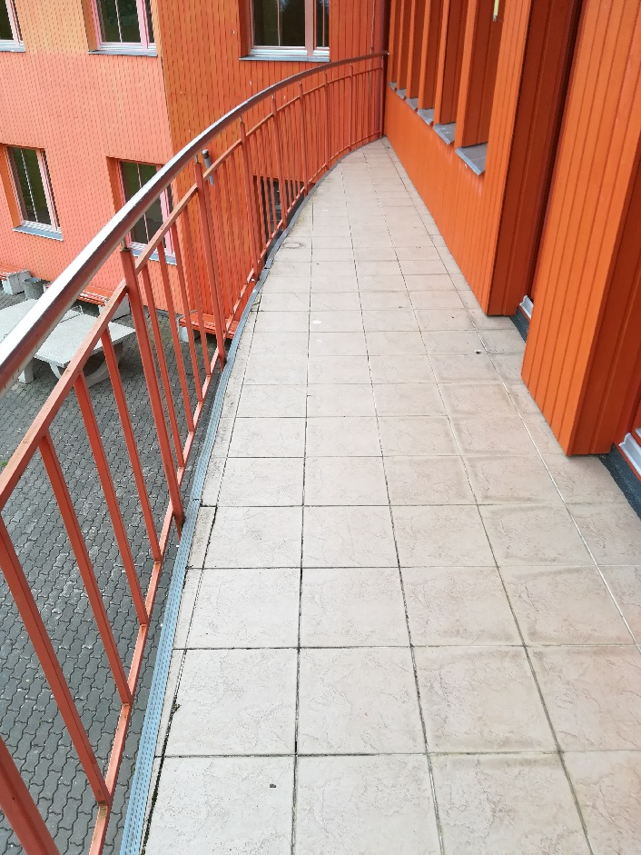

Plaatpõranda lammutus, aluspõranda lammutus kuni kandva konstruktsioonini, rõduserva

fassaadiplaadi lammutus, piirde demontaaž, välisseina lahtivõtmine hüdroisolatsiooni

teostamiseks, kallete valamine vee äravooluks vihmaveetorudesse, rõdu esiserva ehitus,

hüdroisolatsioon (polüestertugikihiga varustatud modifitseeritud bituumenrullmaterjal SBS modifikaatoriga), välisseina taastamine, uue fassaadiplaadi paigaldus rõdu esiserva,

puhastatud ja värvitud piirde tagasipanek, vihmavee äravoolude paigaldus torudesse, rõdu kohal vihmaveerennide korrastamine, rõdupõranda katmine komposiitpuit moodulitega (WPC terrassiplaat, värv ja tegumood tellijaga eelnevalt kooskõlastada).

**Vävimine**

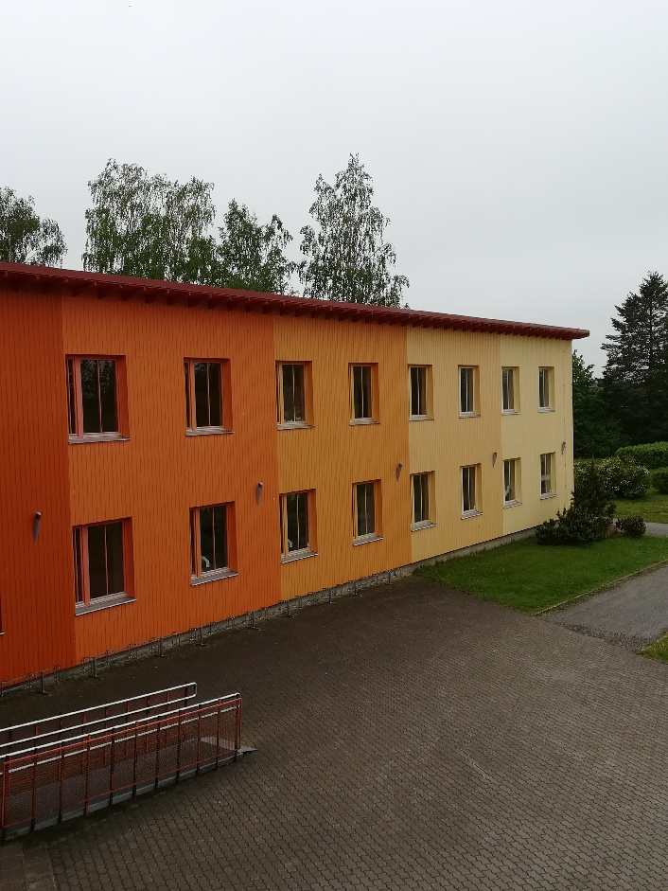

Invatee piirete ja tagaukse juures postide värvimine ning rõdu läbijooksude värviparandused

**Ripplagi**

20 ripplaeplaadi vahetamine

**Panduse käsipuu remont**

Panduse käsipuu viia vastavusse invanõuetega.

Käsipuu peab ulatuma üle esimese ja viimase astme tõusu 400-500mm. Pandusel algab tõusu algusest hiljem.

Käsipuu otsad peavad olema painutatud ja kinnitatud maha või ühendatud madalamal asuva käsipuuga. Käsipuu otsad on maha painutamata.

**Valgustatud tähtete paigaldamine**

Paigaldada valgustatud tähed ukse kohale rõdu esiservale koos elektritoite ja hämarusanduri juhtimisega. Tähed analoogsed Riisipere Halduskeskusel olevaga. Tekst NISSI KOOL.

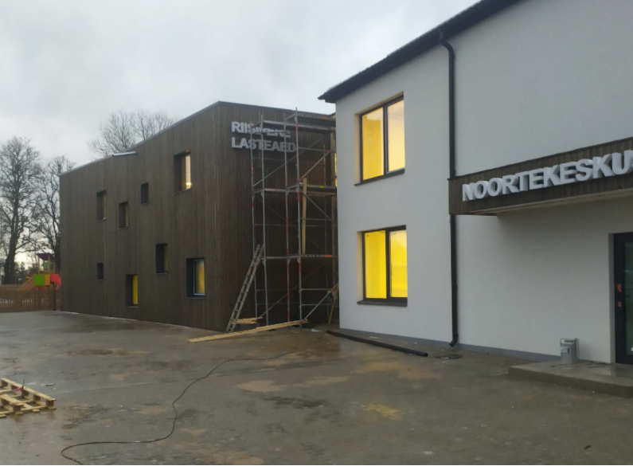

**Tööde mahtude tabel**

|  |  |  |  |
| --- | --- | --- | --- |
| **Nr.** | **Nimetus** | **Ühik** | **Kogus** |
| 1 | Rõdu remont | m² | 21,8 |
| 2 | Värvimine | komplekt | 1 |
| 3 | Ripplaeplaatide vahetamine | tk | 20 |
| 4 | Panduse käsipuude remont | tk | 1 |
| 5 | Valgustatud tähtede paigaldamine | tk | 9 |